

**Soundec HID 测试工具使用简介**

V1.0

1. 使用TypeC线连接设备到PC

2. 打开HIDTest工具，如下界面，填写VID和PID（Soundec默认ID如下）

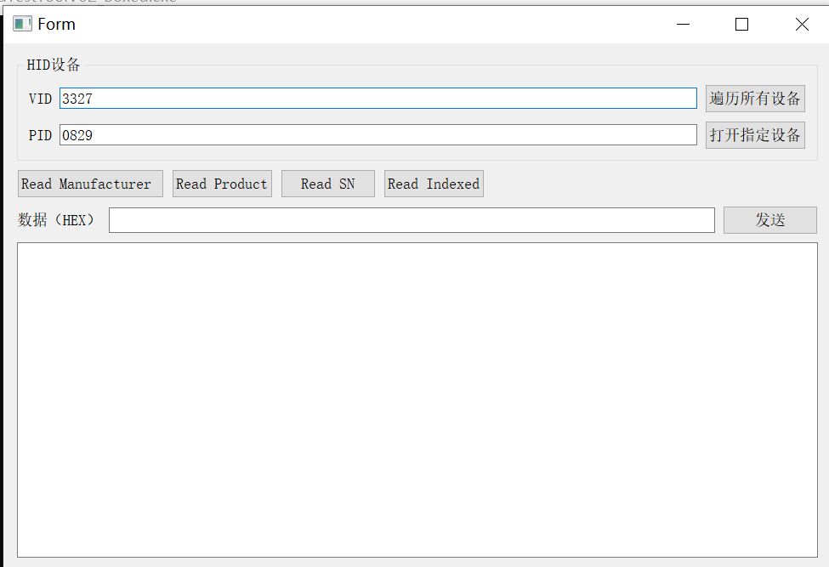

3. 点击“遍历所有设备”-> 检查当前PC接入的USB设备，见控制台打印信息：



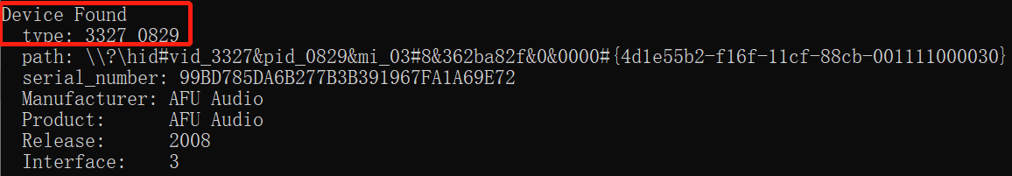

4. 点击“打开指定设备”-> 指定打开对应PID和VID的设备，见控制台打印信息：



5. 数据栏填入测试命令，点击发送

01 0F 88 99 AA BB CC AA 55 33 04 20 09 36 00 09